APPEL À CANDIDATURES

MEDITERRANEAN STUDENT SUMMIT 4
Du processus de Barcelone au Pacte pour la Méditerranée :
Quel rôle pour les étudiants dans le soutien du dialogue méditerranéen entre le monde universitaire et la société civile ?

Organisée par UNIMED et ESN, avec le support de l’Université de Gérone
Et la participation de l’Agence Universitaire de la Francophonie

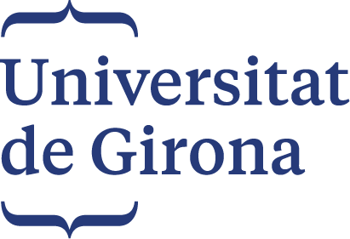

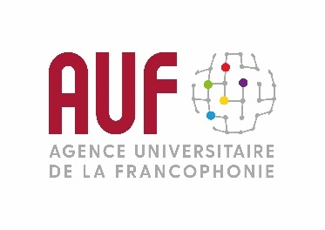
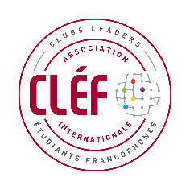

UNIMED - Union des Universités de la Méditerranée - et Erasmus Student Network - ESN, avec le soutien de l'Université de Gérone, organisent à Gérone le Mediterranean Student Summit 4, une initiative qui rassemble des étudiants de l'enseignement supérieur de du pourtour Méditerranéen pour favoriser le dialogue interculturel et travailler ensemble sur des défis communs.
L’Agence Universitaire de la Francophonie (AUF) s’associe à cette initiative qui s’inscrit pleinement dans ses valeurs, le respect de la diversité des cultures et des langues, l’égalité des chances pour l’accès au savoir, la solidarité active pour un développement inclusif par le savoir, le progrès par la tolérance, la démocratie et le dialogue.

MEDITERRANEAN STUDENT SUMMIT : Edition 2025
La quatrième édition de l'événement rassemblera une trentaine d’étudiants des universités membres d'UNIMED et aura lieu à Gérone en Espagne.
Cette édition sera l'occasion de réfléchir au dialogue entre l'université et la société locale.
Compte tenu de l'anniversaire du processus de Barcelone et de la discussion en cours sur le Pacte pour la Méditerranée, cette édition sera l'occasion pour les étudiants de réfléchir et de formuler des recommandations sur le troisième objectif de la Déclaration de Barcelone : « les échanges culturels, l’apprentissage des langues, la mise en œuvre de programmes éducatifs et culturels respectueux des identités culturelles » (partenariat social, culturel et humain).
Le Sommet sera organisé autour de trois temps forts :
- Des sessions de formation en ligne seront proposées aux étudiants sélectionnés afin de les préparer avant le Sommet. Les sessions auront lieu en juillet, août et septembre 2025 (à déterminer, max. 2 par mois).
- Trois jours de Sommet en présentiel à Gérone.
- Deux réunions de suivi en ligne après l'événement pour finaliser les recommandations et pour discuter des résultats.
Ces activités en ligne font partie intégrante du Sommet et les étudiants doivent s'engager à y participer.
Le contenu de l'événement s'articulera autour de cinq thématiques :
- Améliorer le dialogue interculturel et l'engagement civique des étudiants dans la région méditerranéenne ;
- Améliorer les compétences en matière de leadership et de networking ;
- La création d'une génération Erasmus méditerranéenne : comment relier la région par la mobilité et le dialogue ;
- Construire l'université du futur en Méditerranée ;
- Rédiger des recommandations pour faire entendre la voix des étudiants.

Objectifs et résultats attendus
L'objectif général de l'événement est de sensibiliser les étudiants de la région méditerranéenne et de les aider à développer des compétences qui les aideront à travailler ensemble sur des défis sociétaux et à établir des liens significatifs.

Participation de l’AUF
Dans le cadre du partenariat avec UNIMED, l’AUF est invitée à sélectionner deux étudiants de l’Association Internationale CLEF (Clubs Leaders Etudiants Francophones) provenant d’un État membre de l’UNIMED :
DREO : Espagne, France, Grèce, Italie, Portugal.
DRAN / DRMO : Algérie, Egypte, Liban, Palestine, Maroc, Mauritanie, Tunisie.

Date et lieu : Gérone (Espagne), du 1 au 3 octobre 2025

Langue de travail
La langue de travail du Sommet sera l'anglais. Les candidats doivent impérativement avoir une bonne compréhension/expression de l'anglais à l’écrit et à l’oral.

Procédure de sélection
Les étudiants intéressés doivent envoyer :
- CV
- Lettre de motivation détaillant l’intérêt pour cette initiative, ainsi que le lien avec les activités menées au sein de l’Association Internationale CLEF, notamment l’Appel de Toulouse pour l’école de demain.
Les candidatures doivent être adressées conjointement à :
benedicte.decaux@auf.org
rosalie.randriamanantena-prestataire@auf.org

Date limite : Les candidatures doivent être envoyés avant le 27 juin 2025 à minuit (heure de Paris).

